Міністерство освіти і науки України

Фаховий коледж зварювання та електроніки імені Є.О. Патона

ЗВІТ

З ЛАБОРАТОРНОЇ РОБОТИ №6

навчальної дисципліни
ПРОГРАМНІ МЕТОДИ ЗАХИСТУ ІНФОРМАЦІЇ
ФКЗЕ. 121ПМЗІ05. 06ЛР
Шифр роботи

Студент Захарчук Ю.О.
Група ПЗ-23-1/9
Перевірив Костенко А.О.

2026 - 2027

Тема: Реалізація асиметричного алгоритму шифрування RSA. Програмна реалізація.
Мета: вивчити принципи асиметричного шифрування на прикладі алгоритму RSA. Реалізувати генерацію ключів, шифрування та дешифрування.
Обладнання: ПК з компілятором або інтерпретатором мови програмування за вибором студента; Середовище розробки (Visual Studio, VS Code або інше); Калькулятор для модульної арифметики.
Варіант: 5.

Хід роботи
- Отримати в викладача номер індивідуального варіанта.
- Реалізувати функцію обчислення НСД (алгоритм Евкліда).
- Реалізувати розширений алгоритм Евкліда для знаходження оберненого за модулем.

/// Find inversed intager in modular arithmetic
/// (num * inversed(num)) % base == 1
pub fn inversed(num: anytype, base: anytype) ?@TypeOf(num, base) {
const T = @TypeOf(num, base);

const ST = if (@typeInfo(T).int.signedness != .signed)
@Int(.signed, @typeInfo(T).int.bits + 1)
else
T;

const gcd, const x, _ = egcd(@as(ST, @mod(num, base)), @as(ST, base));

return if (gcd == 1) @as(T, @intCast(@mod(x, base))) else null;
}

/// Extended Greatest Common Divisor
/// s < b
fn egcd(s: anytype, b: anytype) struct{@TypeOf(s, b), @TypeOf(s, b), @TypeOf(s, b)} {
if (@typeInfo(@TypeOf(s, b)).int.signedness != .signed) {
@compileError("egcd does not work with signed intagers");
}
if (s == 0) return .{b, 0, 1};
assert(s < b);

const gcd, const x1, const y1 = egcd(@mod(b, s), s);
const x = y1 - x1 * @divTrunc(b, s);
const y = x1;
return .{gcd, x, y};
}

- Реалізувати швидке модульне піднесення до степеня (square-and-multiply).

pub fn modPow(base: anytype, exp: anytype, mod: anytype) @TypeOf(base, exp, mod) {
const T = @TypeOf(base, exp, mod);
if (@typeInfo(T).int.signedness != .unsigned) {
@compileError("Only unsigned type is supported");
}
const MT = @Int(.unsigned, @typeInfo(T).int.bits * 2); // Type for safe multiplying

var res: T = 1;
var b: T = base % mod;
var e: T = exp;

while (e > 0) {
if (e & 1 == 1) {
res = @intCast((@as(MT, res) * b) % mod);
}
e >>= 1;
b = @intCast((@as(MT, b) * b) % mod);
}

return res;
}

- Реалізувати генерацію ключів RSA з простими числами з варіанта.
- Функція швидкої перевірки на просте число

pub fn isPrime(num: anytype, random: std.Random) bool {
if (num == 2 or num == 3) return true;
if (num < 2 or num % 2 == 0) return false;

// num-1 as 2^r * d
var d = num - 1;
var r: usize = 0;
while (d % 2 == 0) : (r += 1) {
d /= 2;
}

const test_rounds = 10;

for (0..test_rounds) |_| {
var x = modPow(random.intRangeAtMost(@TypeOf(num), 2, num-2), // [2; num-2]
d, num);
if (x == 1 or x == num - 1) continue;

const composite = find_composite: for (0..r-1) |_| {
x = modPow(x, 2, num);
if (x == num - 1) {
break :find_composite false;
}
} else true;

if (composite) return false;
}
return true;
}

- Функція генерації простих чисел

pub fn genPrime(T: type, random: std.Random) T {
const bits = @typeInfo(T).int.bits;

while (true) {
const candidate = random.intRangeAtMost(
T, @as(T, 1) << (bits-1), ~@as(T, 0)
) | 1; // make odd
if (isPrime(candidate, random)) return candidate;
}
}

- Функція генерація пари ключів

pub fn genKeys(pub_sink: *Io.Writer, priv_sink: *Io.Writer) Io.Writer.Error!void {
var rng = std.Random.DefaultPrng.init(
@bitCast(@as(i64, @truncate(std.Io.Timestamp.now(global.io, .real).nanoseconds)))
);
const random = rng.random();

// Generate 2 prime numbers
const p = util.genPrime(Prime, random);
var q = util.genPrime(Prime, random);
while (q == p) q = util.genPrime(Prime, random);

const n: Key = @as(Key, p) * q; // Part of public and private key
const phi: Key = @as(Key, p - 1) * (q - 1);

// Open exponent
// var e: Key = 65537; // Part of public key
// if (e >= phi) e = 17;
// while (std.math.gcd(e, phi) != 1) e += 2;

// Generate maximum size open exponent, embrase chaos!
var e = phi - 1;
while (std.math.gcd(e, phi) != 1) e -= 1;

// The only private part of key
// We have e as part of public key, so the only thing keeping us private is phi
// for which to get from n we need to find its simple multipliers, which is very expensive,
// so we must be safe.
const d = util.inversed(e, phi).?; // Part of private key

try pub_sink.writeInt(Key, n, .big);
try pub_sink.writeInt(Key, e, .big);

try priv_sink.writeInt(Key, n, .big);
try priv_sink.writeInt(Key, d, .big);
}

- Реалізувати шифрування: C = M^e mod n.

pub fn encrypt(pub_key: []const u8, source: []const u8, sink: *Io.Writer) Io.Writer.Error!bool {
const n, const e = readKey(pub_key) orelse return false;

var iter: BlockIter((@typeInfo(Key).int.bits / 8) / 2) = .init(source);
while (iter.next()) |block| {
const C: Key = util.modPow(@as(Key, block), e, n);
try sink.writeInt(Key, C, .big);
}

return true;
}

- Реалізувати дешифрування: M = C^d mod n.
pub fn decrypt(priv_key: []const u8, source: []const u8, sink: *Io.Writer) Io.Writer.Error!bool { const n, const d = readKey(priv_key) orelse return false;

pub fn decrypt(priv_key: []const u8, source: []const u8, sink: *Io.Writer) Io.Writer.Error!bool {
const n, const d = readKey(priv_key) orelse return false;

var iter: BlockIter(@typeInfo(Key).int.bits / 8) = .init(source);
while (iter.next()) |block| {
const P: Key = util.modPow(block, d, n);
const Pblock = std.math.cast(Prime, P) orelse {
print("Failed to cast intager to block size. Probably key is wrong\n", .{});
return false;
};
try sink.writeInt(Prime, Pblock, .big);
}

return true;
}

- Перевірити роботу алгоритму на числовому прикладі.
- Реалізувати шифрування текстового повідомлення.
- 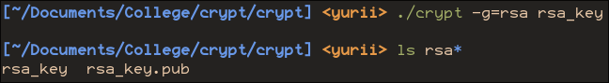
- Рисунок 1 - Генерація пари ключів
- 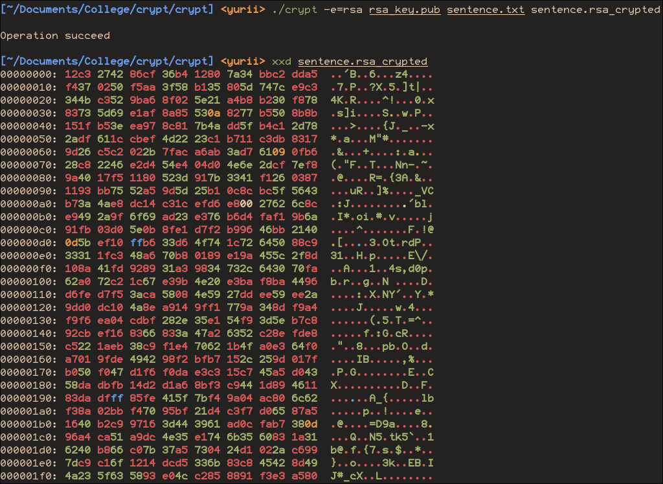
- Рисунок 2 - Шифрування файлу
- 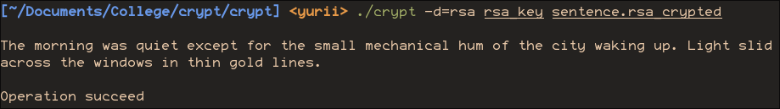
- Рисунок 3 - Дешифрування файлу
- Виконати індивідуальне завдання згідно з варіантом.
- Рисунок 4 - Час шифрування із стандартною експонентою
- Рисунок 5 - Час шифрування із e = 17 257
- Рисунок 6 - Час шифрування із максимальною експонентою
- Оформити звіт та зробити висновок.

Відповіді на контрольні питання
Високий рівень (творчий)
- Поясніть, чому зростання довжини ключа RSA дає нелінійний приріст стійкості, і оцініть, чому 1024 біти вже вважають недостатніми.
- Основа RSA - складність розкладання числа на прості множники. Такий алгоритм є дуже складним, бо для цього потрібно не просто перебирати ключі, а використовувати складну математику, тому й приріст стійкості від розміру ключа нелінійний - це не просто n нових значень для брут-форсу, а ціла поліада нових віток, які треба обчислити.
- Не дивлячись на це, комп’ютери стають все потужнішими, і ключ у 1024 бітів вже не вважається неможливим для розкладання, тому мінімум збільшується.
- Запропонуйте порядок дій для безпечної генерації ключової пари в навчальній лабораторії та поясніть роль джерела випадковості.
  - Взяти реалізацію алгоритму
  - Згенерувати ключі
- Роль джерела випадковості: якщо можливо визначити та відтворити, як були згенеровані числа для ключів, то це є великою вразливістю (наприклад, класично у C як зерно використовується поточний час у секундах, у такому випадку якщо хтось дізнається час генерації ключа, то він зможе його відтворити)
- Порівняйте RSA й криптографію на еліптичних кривих за довжиною ключа, швидкодією та поширеністю.
Критерій | RSA Еліптичні криві (ECC)
Розмір ключа Швидкодія Поширеність | Для приблизно 112 бітів стійкості — RSA-2048; для 128 — RSA-3072 Для приблизно 128 бітів — крива з параметром 256 бітів, наприклад P-256 Операції з відкритим ключем часто швидкі; генерація ключів і операції з приватним ключем можуть бути повільнішими, особливо зі збільшенням ключа Ключі й підписи компактніші; швидкість залежить від конкретного алгоритму, кривої, бібліотеки та платформи Дуже широко використовується у наявних системах і сумісний із багатьма старими протоколами Також широко поширена в сучасних протоколах; часто обирається, коли важливі менший розмір ключів і менше навантаження на мережу
- Сформулюйте, які загрози для RSA створює поява квантових обчислень, і які напрями розв’язання цієї проблеми розвиваються.
- За рахунок магії квантової фізіки з’явився алгоритм, що може фактично безкоштовно розшифровувати RSA.
- Для розв’язання цієї проблеми зараз активно розробляються і починають застосовуватися нові алгоритми, стійкі до квантових комп’ютерів: ML-KEM, ML-DSA, SLH-DSA та інші
Висновок: Я вивчив основні принципи асиметричного шифрування, практично реалізував їх у вигляді алгоритму RSA

